

ПАСПОРТ

ЭКСТРУДЕР
ДЛЯ ПРОИЗВОДСТВА МАКАРОН
МОДЕЛЬ: HKN-PM3


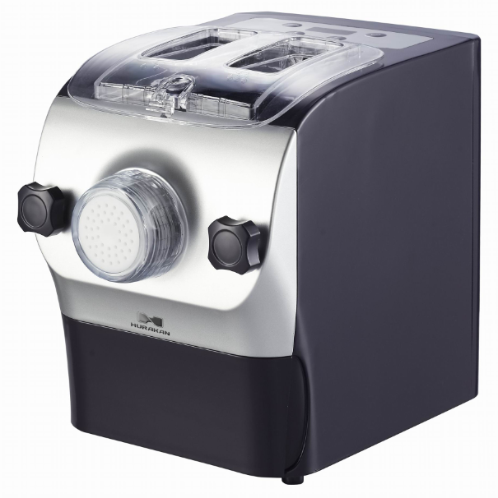
ВВЕДЕНИЕ

УВАЖАЕМЫЕ ГОСПОДА!

Вы приобрели профессиональное оборудование. Прежде чем Вы приступите к работе с ним, обязательно ознакомьтесь с настоящим Паспортом и сохраняйте его в течение всего срока эксплуатации.
Помните, что, выполняя все указания, изложенные в настоящем Паспорте, Вы тем самым продлите срок эксплуатации оборудования и избежите травмирования обслуживающего персонала.
Мы надеемся, что наши рекомендации максимально облегчат Вам работу с оборудованием.

НАЗНАЧЕНИЕ

Данное оборудование предназначено для использования на предприятиях общественного питания и применяется для приготовления макаронных изделий.

ОСОБЕННОСТИ УСТРОЙСТВА

- Большое количество насадок позволяют готовить макаронные изделия различной формы.
- Путем добавления в тесто яиц и различных овощных соков можно получать на выходе более привлекательные и питательные изделия.
- Простота в использовании. Одна кнопка для замеса и выпуска.
- Имитация ручного замеса теста. Просто добавьте нужное количество муки и воды – машина замесит их автоматически.
- Множество механизмов защиты продлевают жизненный цикл устройства.

РЕКОМЕНДАЦИИ ПО БЕЗОПАСНОСТИ И ИСПОЛЬЗОВАНИЮ

- Данное оборудование не рассчитано на продолжительную или безостановочную работу на крупном производстве и должно применяться в небольших столовых, ресторанах и т.п.
- Максимальное засыпаемое количество муки не должно превышать 460г (двух чашек), добавляемой воды – 150мл. Минимально засыпаемое количество муки – 230г (одна чашка), добавляемой воды – 80мл
- Тщательно соблюдайте дозировка замешиваемых продуктов, или изделия могут получиться слишком сухими или наоборот слишком влажными.
- Устройство снабжено интеллектуальной программой контроля и автоматически завершит работу по истечении периода приготовления. После цикла приготовления устройству нужно дать остыть на 15-20 минут. Это продлит его жизненный цикл.
- Перед включением убедитесь, что все разборные части устройства хорошо собраны и закреплены.
- Поскольку в устройстве используется интеллектуальная программа, то оно способно определить крутость замешиваемого теста. Считается нормальным, что шнек устройства с периодичностью меняет направление своего вращения. Если на цифровом дисплее появилось сообщение об ошибке «E1», проверьте, возможно, тесто слишком крутое, или в бункер попали твердые предметы. Если внутри нет посторонних предметов, добавьте необходимое количество воды и после 2-х минут перемешивания выберите ручной режим «Manual». Если это не помогло, отключите питание и очистите насадку.
- Не добавляйте в процессе замешивание никаких сыпучих (не жидких) продуктов. Яйца рекомендуется перемешать с водой.
- Открывать крышку устройства и/или снимать любые части с устройства во время его работы запрещено.
- Запрещено опускать устройство в воду или ополаскивать его под проточной водой.
- Запрещено использовать абразивные материалы и приспособления для очистки устройства.
- Устройство должно храниться в недоступном для детей месте.
- Тщательно помойте все части устройства перед первым использованием.

ОПИСАНИЕ ОСНОВНЫХ УЗЛОВ И КОМПОНЕНТОВ

 | 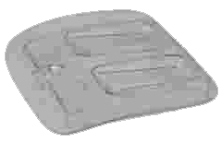
Ящик для насадок | Крышка | Фиксатор насадок
 | 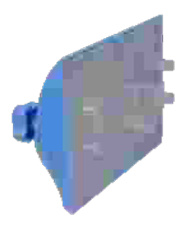
Насадки | Прижимная пластина | Шнек
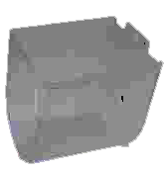 | 
Бункер | Корпус | Чаша для воды
Чаша для муки | Емкость для воды | Скребок

ПАНЕЛЬ УПРАВЛЕНИЯ И КНОПКИ
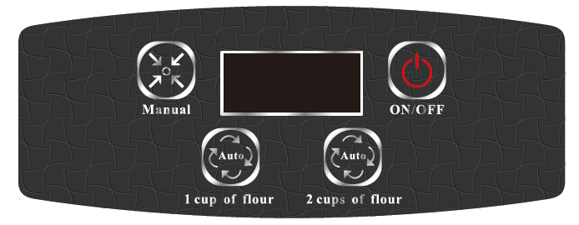

[On/Off]
Подключите питание, устройство воспроизведет звуковой сигнал и на дисплее отобразится «----». Нажмите кнопку включения/выключения [On/Off], на экране отобразится «On», и устройство перейдет в режим ожидания. Цикл работы будет прекращен, если нажать на эту кнопку в процессе работы. Далее устройство перейдет в режим ожидания.
[Automatic]
Выберите согласно необходимому количеству замес одной «1 cup of flour» или двух «2 cups of flour» чашек муки. Устройство начнет работать и включится счетчик времени. Заработает мотор, тесто будет замешиваться в течение 3-х минут, далее через установленную насадку начнется выдавливание макаронных изделий. По завершению устройство остановится и на дисплее отобразится «----». В среднем весь цикл производства занимает 10 минут.
[Manual]
После того как завершился процесс производства в автоматическом режиме в бункере может остаться еще немного теста. Поэтому нажмите кнопку ручного режима управления [Manual] для выпуска оставшегося теста через насадку. Счетчик в данном режиме настроен на 8 минут. Не используйте этот режим, если мука и вода не достаточно хорошо перемешаны.

ПОРЯДОК СБОРКИ/РАЗБОРКИ

Перед разборкой убедитесь, что устройство отсоединено от сети питания!
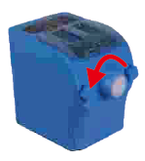

- Открутите фиксатор насадки, вращая его против часовой стрелки, и снимите насадку.

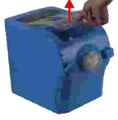

- Нажмите на защелку крышки, потяните ее край вверх и снимите.

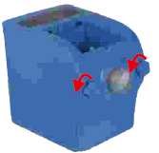
- Открутите два винта на прижимной пластине, вращая их против часовой стрелки.

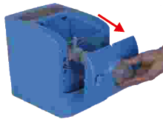
- Потяните и вытащите прижимную пластину.
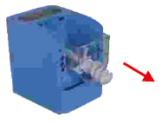
- Вытащите шнек и бункер.

Сборку устройства следует проводить в обратном порядке.

ЭКСПЛУАТАЦИЯ
- Снимите крышку устройства. Засыпьте муку с помощью чаши для муки. Наполнять чашу следует без горки. Воспользуйтесь скребком, чтобы убрать лишнее.
- Установите крышку на место.
- Подключите питание и нажмите кнопку включения [On/Off]. Нажмите кнопку автоматического режима согласно загруженному количеству муки. Когда шнек начнет вращаться, налейте необходимое количество воды в емкость для воды.

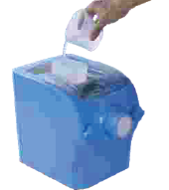

- Через 10 минут макаронные изделия будут готовы.
Внимание: отверстия в емкости для воды не должны перекрываться или быть чем-то заблокированы. Вода из емкости должна постепенно просачиваться вниз.

ОЧИСТКА И ОБСЛУЖИВАНИЕ
- Производить очистку следует сразу после использования устройства. Используйте для этого теплую проточную воду и моющие средства.
- Для этого произведите разборку устройства. В первую очередь стоит мыть части, контактировавшие с тестом.
- После очистки насухо вытрите все части устройства.
- Запрещается погружать корпус (моторный отсек) в воду!
- После очистки хранить устройство следует в прохладном и сухом месте.

УСТРАНЕНИЕ НЕПОЛАДОК
- Если устройство не включается, проверьте следующее:
- провод питания хорошо подсоединен к сети питания, и переключатель питания находится в положении «Включено»;
- устройство правильно собрано;
- нет обрыва сети питания.
Если ничего из приведенного выше не выявлено, не пытайтесь самостоятельно починить устройство, обратитесь в авторизованный сервисный центр.

ТЕХНИЧЕСКИЕ ХАРАКТЕРИСТИКИ
Модель | Напряжение, В | Мощность, Вт | Габариты, мм | Масса, кг
HKN-PM3 | 220 | 200 | 340x220x290 | 6,5

